- Histórico

Data da elaboração | Versão | Colaboradores
09/10/2023 | 0.1 | Alberto Silvestre de Sousa Theodoro
14/11/2023 | 0.5 | Alberto Silvestre de Sousa Theodoro
27/11/2023 | 1 | Alberto Silvestre de Sousa Theodoro

- Lista de distribuição

Nome | Cargo

1. Introdução

Sistema criado para informatizar a empresa Artesanatos Julia- artigos para artesanato, com o propósito de permitir uma expansão do modelo de negócios ao incluir a possibilidade de os clientes realizarem encomendas. Para isto será integrado todo o modelo existente dentro do sistema.

Atores

ATOR | PAPEL
Caixa | Registrar as vendas
Gerência | Verificar métricas e planejar as compras de estoque
Contabilidade | Contabilizar os valores de entrada e saída conforme as normas

Benefícios do produto

Nº | Benefício | Valor para o cliente
B1 | A informatização de serviços | Menos tempo gasto com o transporte de informações
B2 | Ampliação do escopo do negócio | Maior mercado consumidor a ser atingido

Requisitos funcionais

Nº | Requisito funcional | Solicitante
RF1 | Uma lista de clientes contendo o nome do cliente, seu endereço e seu pedido. | Gerente
RF2 | Uma lista de vendas, sendo elas na hora ou encomendas. | Gerente/Contador
RF3 | As encomendas devem ser marcadas com completados, em andamento, para começar e em trânsito | Gerente
RF4 | Uma forma de ver o conteúdo do estoque | Gerente /Caixa
RF5 | Cada venda deve ter seu conteúdo retirado do estoque | Gerente /Caixa
RF6 | Uma forma de adicionar, alterar ou remover clientes | Gerente
RF7 | Uma forma para adicionar, alterar ou remover pedidos de clientes | Gerente /Caixa

Requisitos não-funcionais

Nº | Requisito não funcional | Categoria
RNF1 | Acesso somente caso autenticado | Segurança
RNF2 | Atender as normas legais | Legislativo

Requisitos do sistema

Nº | Requisito
RS1 | Mysql server v5.7
RS2 | Windows 10/11

Regras de negócio

Nº | Descrição | Fonte
RN1 | Pedidos devem ser arranjados do mais velho para o mais novo | Gerente
RN2 | Não é permitida o registro de venda direta caso não haja estoque | Caixa
RN3 | O registro de venda deve conter o valor e data da compra e o nome do cliente | Contador/Gerente

Diagrama de casos de uso

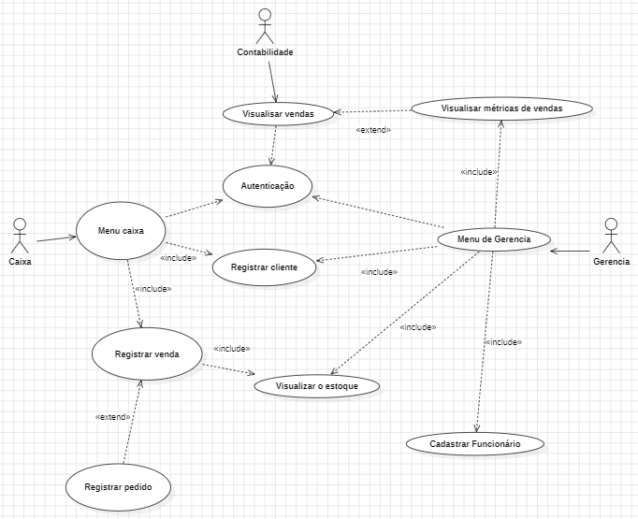

Descrição textual dos casos de uso

CSU00 – Login
Resumo: Primeira tela a ser exibida quando o aplicativo for iniciado
Fluxo Principal
- O sistema requisita as credenciais do usuário
- O usuário informa seu nome e sua senha ao sistema
- O sistema verifica as credenciais contra os dados de login na base de dados
- O sistema apresenta a tela inicial correspondente caso haja confirmação das credenciais
Fluxo de exceção (1) – Banco não conectado
- O sistema informa ao usuário que não conseguiu completar a conexão com o banco
- O sistema se fecha

CSU01 – Entrada da gerência
Resumo: Primeira tela a ser exibida quando for confirmado que o(a) usuário(a) é da gerência
Ator primário: Gerente
Pré-condições: Login
Fluxo Principal
- Chamada do formulário da gerência
- O(a) gerente informa ao sistema qual parte quer acessar
- O sistema apresenta o formulário correspondente
Fluxo alternativo (1) – Saida do sistema
- O(a) usuário(a) informa ao sistema que quer ser desconectado(a)
- O sistema apresenta uma mensagem pedindo confirmação da ação
- Caso o(a) usuário(a) confirme o sistema retira a autenticação de usuário e apresenta o formulário de login

CSU02 – Gerenciar funcionários
Resumo: Permite ao Gerente adicionar novos funcionário e alterar os dados e estado de funcionários existentes
Ator primário: Gerente
Pré-condições: CSU01
Fluxo Principal
- O sistema apresenta uma lista com todos os funcionários da empresa
- O(a) gerente verifica os dados e realiza quaisquer alterações necessárias
- O sistema salva as alterações
Fluxo de exceção (1) – Erro inesperado
- Mostrar mensagem padrão de erro de formulário, retirar o login da memória e fechar o aplicativo.
Fluxo alternativo (1) – Saida do sistema
- O(a) usuário(a) informa ao sistema que quer ser desconectado(a)
- O sistema apresenta uma mensagem pedindo confirmação da ação
- Caso o(a) usuário(a) confirme o sistema retira a autenticação de usuário e apresenta o formulário de login
Fluxo alternativo (2) – Cadastrar novo(a) funcionário(a)
- O(a) gerente requisita ao sistema a opção de cadastrar um novo funcionário
- O sistema apresenta um formulário com as informações do funcionário a serem preenchidas
- O(a) gerente requisita o cadastro após o preenchimento de todos os campos
- O sistema salva o novo funcionário
- O sistema fecha o formulário de cadastro
- O sistema apresenta a lista atualizada com todos os funcionários da empresa
Fluxo alternativo (3) – Demitir funcionário(a)
- O(a) gerente requisita ao sistema a demissão do(a) funcionário(a)
- O sistema requisita a confirmação da ação
- O(a) gerente confirma a ação
- O sistema realiza a exclusão logica do(a) funcionário(a)

CSU03 – Verificar métricas de vendas
Resumo: Página dedicada a gerencia contendo os dados das vendas do mes
Ator primário: gerente
Pré-condições: CS01
Fluxo Principal
- O sistema apresenta as métricas de vendas do mês em uma tabela
- O usuário(a) pode ordenar os registros por cada campo em ordem crescente ou decrescente
- O sistema reorganiza a tabela segundo as instruções do usuário(a)
Fluxo de exceção (1) – Erro inesperado
- Mostrar mensagem padrão de erro de formulário, retirar o login da memória e fechar o aplicativo.

Fluxo alternativo (1) - Saida do sistema
- O(a) usuário(a) informa ao sistema que quer ser desconectado(a)
- O sistema apresenta uma mensagem pedindo confirmação da ação
- Caso o(a) usuário(a) confirme o sistema retira a autenticação de usuário e apresenta o formulário de login

CSU04 – Alterar dados de cliente
Resumo: Permite ao gerente alterar ou excluir clientes cadastrados
Ator primário: Gerente
Pré-condições: CSU01
Fluxo Principal
- O sistema apresenta uma lista com todos os clientes
- O(a) gerente informa qual cliente quer alterar os dados
- O sistema apresenta um formulário contendo os dados do cliente
- O(a) gerente realiza as alterações
- O(a) gerente informa ao sistema para salvar os novos dados
- O sistema registra as alterações
- O sistema fecha a o formulário e apresenta a tela do CSU02
Fluxo de exceção (1) – Erro inesperado
- Mostrar mensagem padrão de erro de formulário, retirar o login da memória e fechar o aplicativo.
Fluxo alternativo (1) – Saída do sistema
- O(a) usuário(a) informa ao sistema que quer ser desconectado(a)
- O sistema apresenta uma mensagem pedindo confirmação da ação
- Caso o(a) usuário(a) confirme o sistema retira a autenticação de usuário e apresenta o formulário de login
Fluxo alternativo (1) – Excluir cliente
- O sistema apresenta uma lista com todos os clientes
- O(a) gerente informa ao sistema qual cliente excluir
- O sistema pede confirmação da exclusão
- O(a) gerente confirma a exclusão
- O sistema realiza a exclusão física dos dados do cliente
- O sistema atualiza a lista de clientes

CSU05 – Entrada do caixa
Resumo: Primeira tela a ser exibida quando for confirmado que o(a) usuário(a) é um(a) atendente de caixa
Ator primário: caixa
Pré-condições: CSU01
Fluxo Principal
- O sistema apresenta a tela de controle do caixa
- O(a) funcionário informa ao sistema qual parte quer acessar
- O sistema apresenta o formulário correspondente
Fluxo de exceção (1) – Erro inesperado
- Mostrar mensagem padrão de erro de formulário, retirar o login da memória e fechar o aplicativo.

Fluxo alternativo (1) - Saida do sistema
- O(a) usuário(a) informa ao sistema que quer ser desconectado(a)
- O sistema apresenta uma mensagem pedindo confirmação da ação
- Caso o(a) usuário(a) confirme o sistema retira a autenticação de usuário e apresenta o formulário de login

CSU06 – Cadastrar novo cliente
Resumo: Tela para cadastro de um novo cliente
Ator primário: Caixa
Pré-condições: CSU05
Fluxo Principal
- O sistema apresenta um formulário a ser preenchido com os dados do cliente
- O(a) caixa requisita o cadastro após o preenchimento de todos os campos
- O sistema salva o novo cliente
- O sistema fecha o formulário de cadastro
- O sistema apresenta a tela do CSU04
Fluxo de exceção (1) – Erro inesperado
- Mostrar mensagem padrão de erro de formulário, retirar o login da memória e fechar o aplicativo.
Fluxo alternativo (1) – Retorno
- O(a) usuário(a) informa ao sistema que quer cancelar o cadastro
- O sistema fecha o formulário de cadastro
- O sistema apresenta a tela do CSU04
Fluxo alternativo (2) – Saida do sistema
- O(a) usuário(a) informa ao sistema que quer ser desconectado(a)
- O sistema apresenta uma mensagem pedindo confirmação da ação
- Caso o(a) usuário(a) confirme o sistema retira a autenticação de usuário e apresenta o formulário de login

CSU07 – Registrar venda
Resumo: Tela para registrar uma venda realizada, sendo ou não a prazo
Ator primário: Caixa
Pré-condições: CSU05
Fluxo Principal
- O sistema apresenta uma tela contendo o estoque de produtos e os produtos a serem vendidos
- O(a) caixa adiciona os produtos a serem vendidos e suas quantidades na lista de vendas
- Caso não haja quantidade o suficiente dos produtos informados, o sistema apresenta a opção de registrar um pedido com os produtos faltantes
- O(a) caixa informa ao sistema o término da compra
- O sistema registra a compra
- O sistema pergunta se o(a) caixa quer registrar outra compra
- Caso não, o sistema apresenta a tela do CSU04
Fluxo de exceção (1) – Erro inesperado
- Mostrar mensagem padrão de erro de formulário, retirar o login da memória e fechar o aplicativo.
Fluxo alternativo (1) – Saida do sistema
- O(a) usuário(a) informa ao sistema que quer ser desconectado(a)
- O sistema apresenta uma mensagem pedindo confirmação da ação
- Caso o(a) usuário(a) confirme o sistema retira a autenticação de usuário e apresenta o formulário de login
Fluxo alternativo (2) – Registro de pedidos a realizar
- O sistema apresenta uma lista com os produtos a entregar e pede a confirmação dela]
- O(a) caixa realiza alterações se necessário
- O(a) caixa informa a conclusão do pedido
- O sistema registra o pedido
- O sistema pergunta se o(a) caixa quer registrar outra compra
- Caso não, o sistema apresenta a tela do CSU04

Fluxo alternativo (3) – Cancelar o registro
- O(a) caixa informa ao sistema para cancelar o registro da compra
- O sistema fecha a tela de vendas
- O sistema apresenta a tela do CSU04

CSU08 - Fluxo do contador
Resumo: Página dedicada a contabilidade contendo todos os dados das vendas do dia
Ator primário: contador
Pré-condições: Login
Fluxo Principal
- O sistema apresenta as vendas do dia em uma tabela junto com seus valores, horários e quantidade vendida
- O usuário(a) pode ordenar os registros por cada campo em ordem crescente ou decrescente
- O sistema reorganiza a tabela segundo as instruções do usuário(a)
Fluxo de exceção (1) – Erro inesperado
- Mostrar mensagem padrão de erro de formulário, retirar o login da memória e fechar o aplicativo.

Fluxo alternativo (1) - Saida do sistema
- O(a) usuário(a) informa ao sistema que quer ser desconectado(a)
- O sistema apresenta uma mensagem pedindo confirmação da ação
- Caso o(a) usuário(a) confirme o sistema retira a autenticação de usuário e apresenta o formulário de login

Layout das interfaces (CSU00)
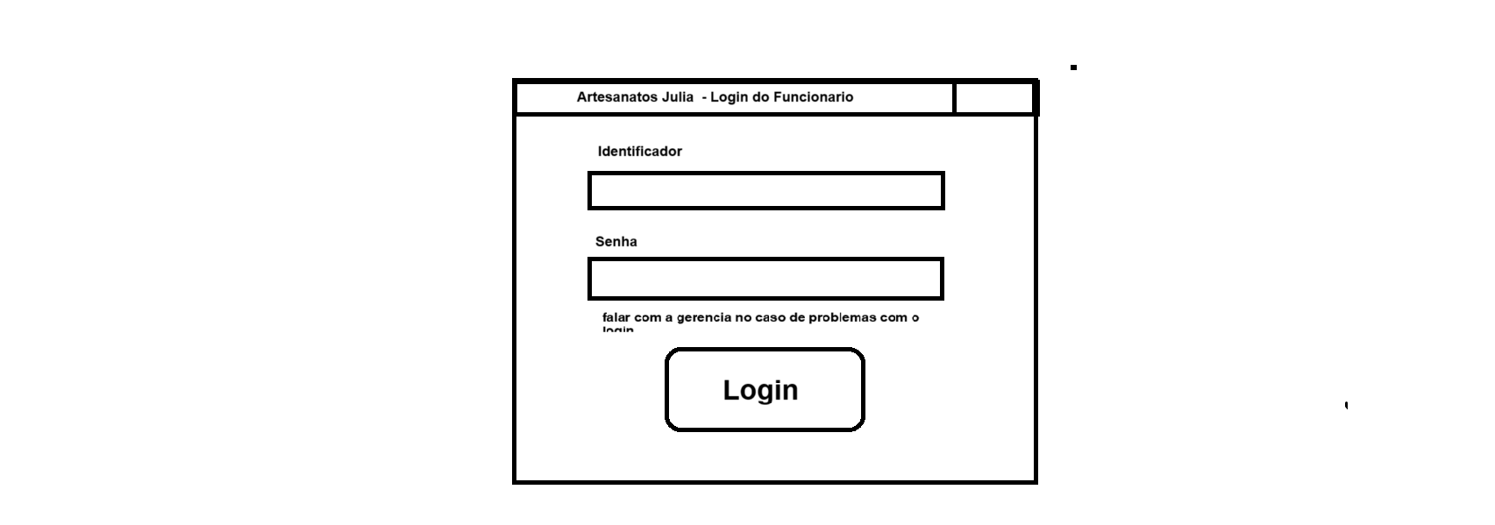

Entrada do gerente (CSU01)
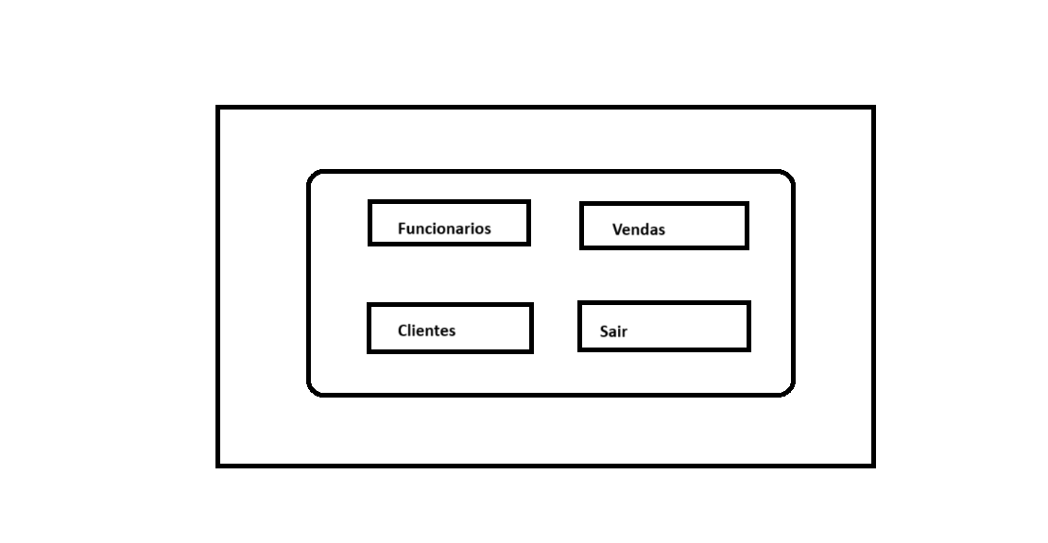
Lista de funcionários (CSU02)
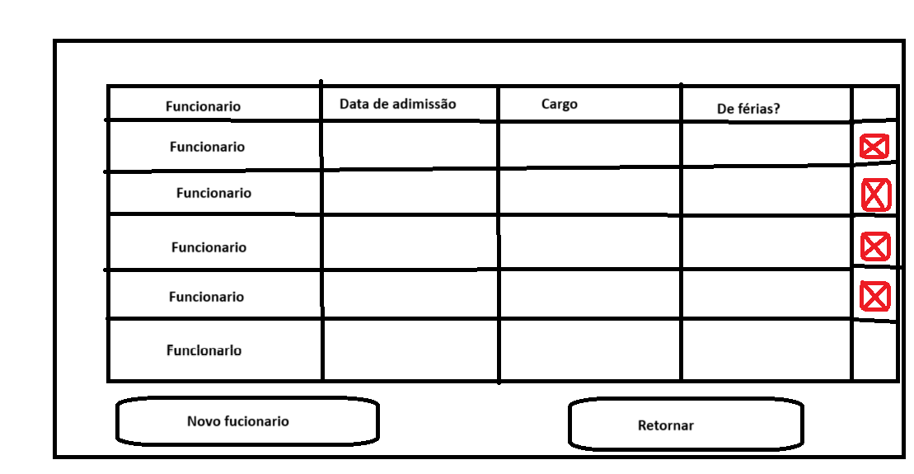

Formulário de métricas de vendas (CSU03)

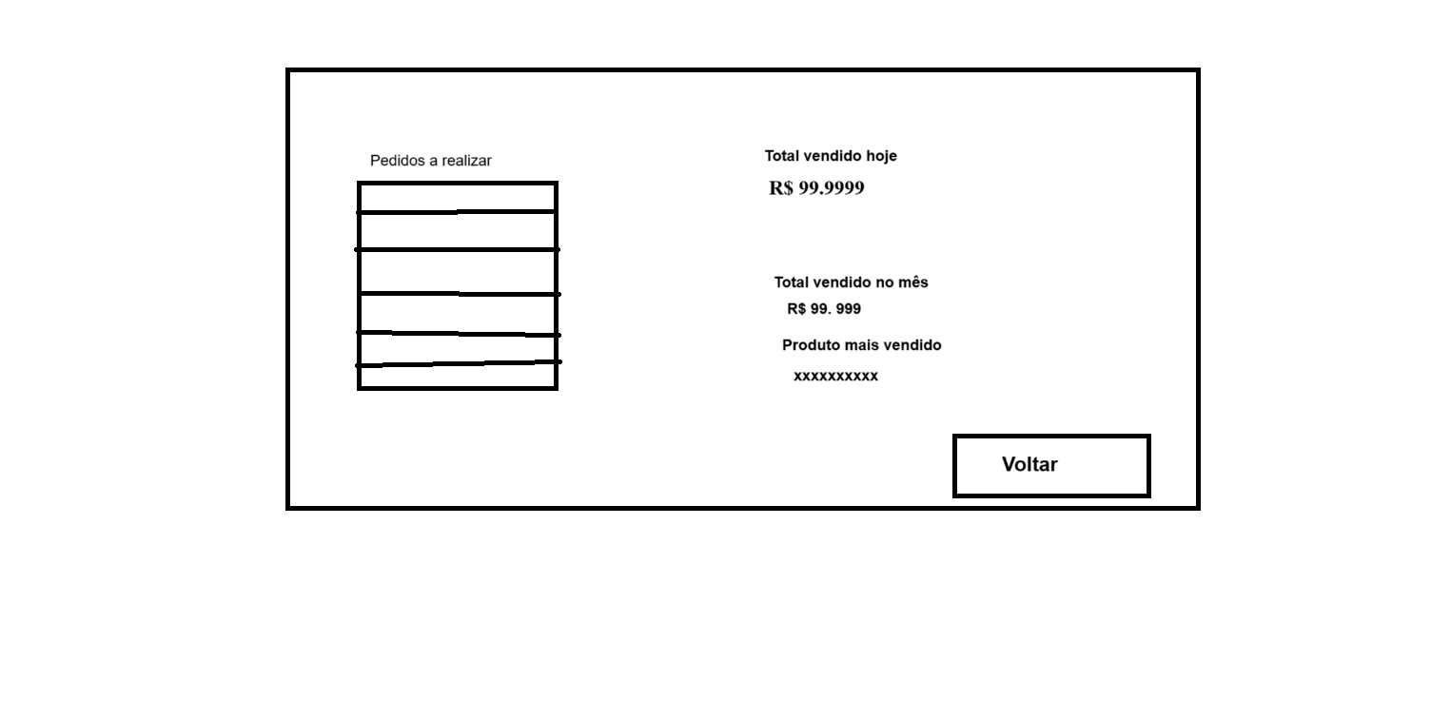
Alterar dados de clientes (CSU04)
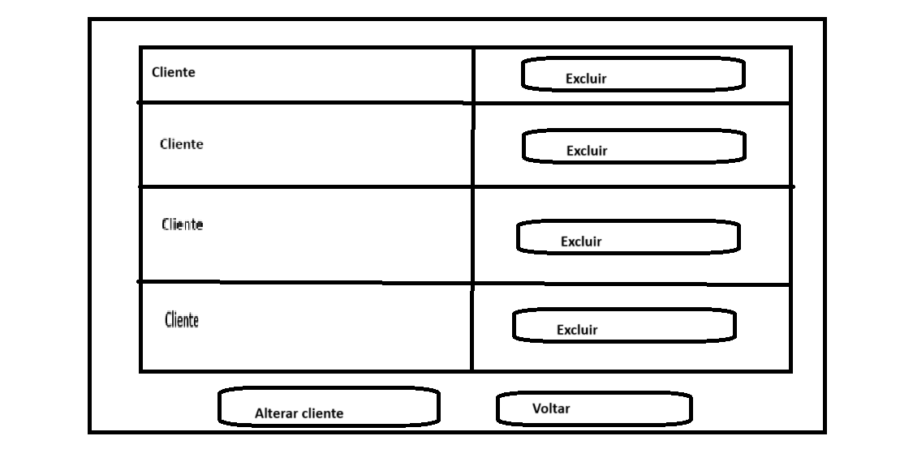

Entrada do caixa (CSU05)
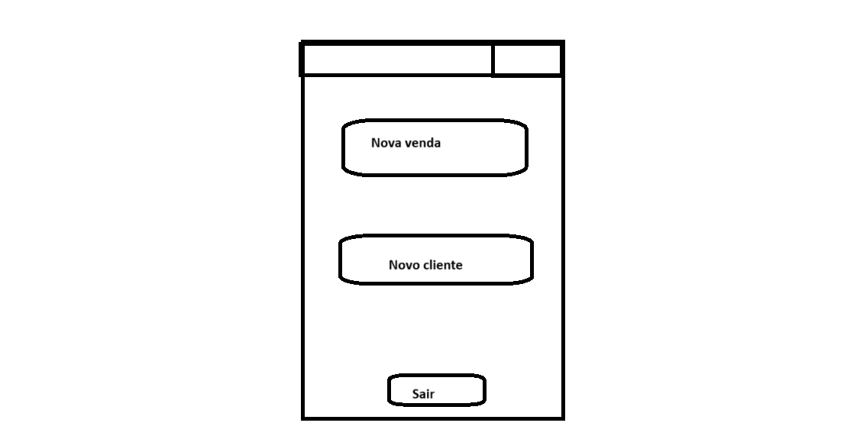
Cadastrar novo cliente (CSU06)
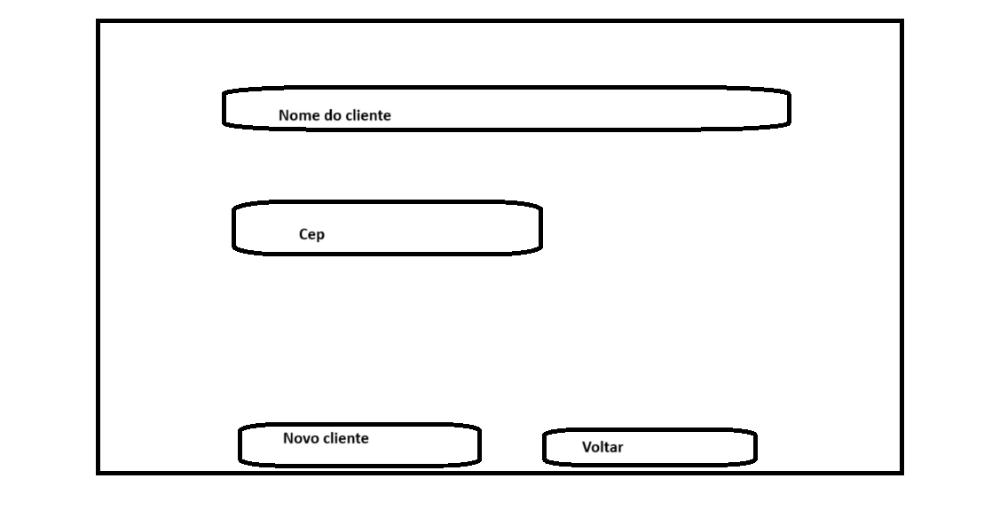
Nova venda (CSU07)
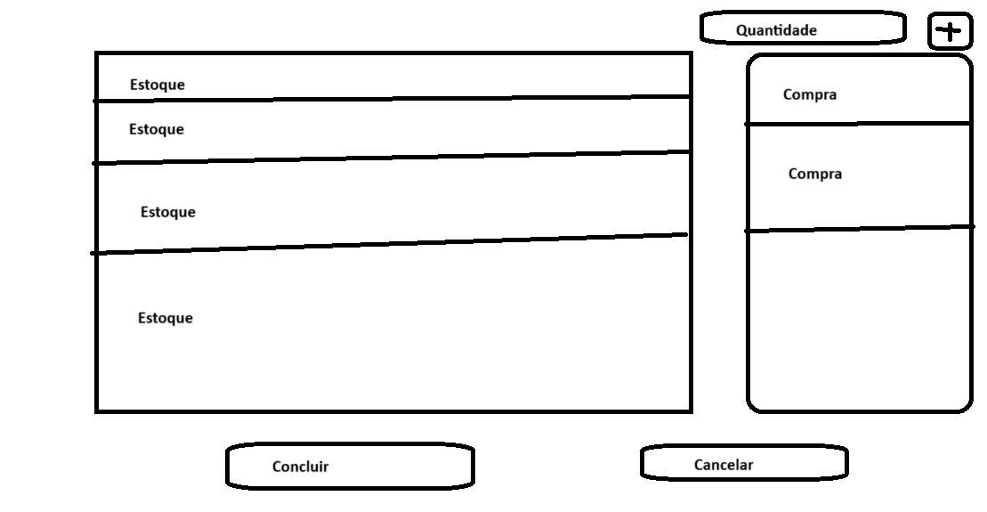
Lista de vendas Diárias (CSU08)
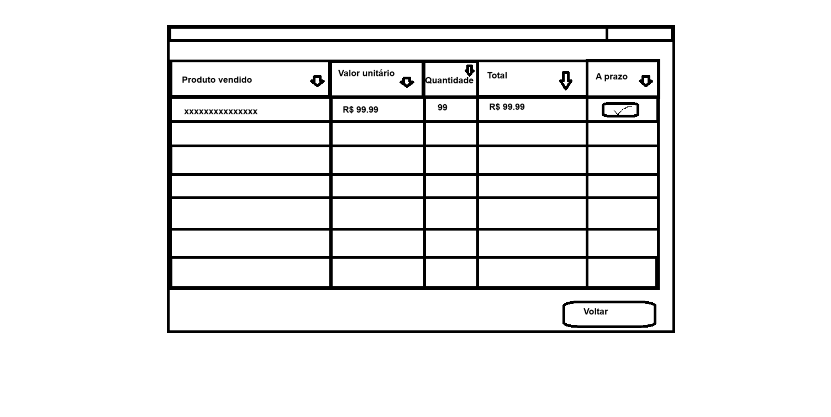

Modelo de dados

DROP TABLE IF EXISTS `tb_clients`;
CREATE TABLE `tb_clients` (
`id` int(11) NOT NULL AUTO_INCREMENT,
`name` varchar(100) NOT NULL,
`CEP` char(9) NOT NULL,
PRIMARY KEY (`id`),
UNIQUE KEY `name_UNIQUE` (`name`)
) ENGINE=InnoDB DEFAULT CHARSET=latin1;

DROP TABLE IF EXISTS `tb_products`;
CREATE TABLE `tb_products` (
`id` int(11) NOT NULL AUTO_INCREMENT,
`name` varchar(100) NOT NULL,
PRIMARY KEY (`id`),
UNIQUE KEY `name_UNIQUE` (`name`)
) ENGINE=InnoDB AUTO_INCREMENT=2 DEFAULT CHARSET=latin1;

DROP TABLE IF EXISTS `tb_pss`;
CREATE TABLE `tb_pss` (
`id` int(11) NOT NULL AUTO_INCREMENT,
`wrk_name` varchar(100) CHARACTER SET latin1 COLLATE latin1_bin NOT NULL,
`psswd` varchar(128) NOT NULL,
`salt` varchar(128) CHARACTER SET latin1 COLLATE latin1_bin NOT NULL,
PRIMARY KEY (`id`),
UNIQUE KEY `wrk_name_UNIQUE` (`wrk_name`),
CONSTRAINT `name` FOREIGN KEY (`wrk_name`) REFERENCES `tb_workers` (`name`) ON DELETE CASCADE ON UPDATE CASCADE
) ENGINE=InnoDB AUTO_INCREMENT=3 DEFAULT CHARSET=latin1;

DROP TABLE IF EXISTS `tb_requests`;
CREATE TABLE `tb_requests` (
`id` int(11) NOT NULL AUTO_INCREMENT,
`clt_name` varchar(100) NOT NULL,
`prod_name` varchar(45) NOT NULL,
`req_date` date DEFAULT NULL,
PRIMARY KEY (`id`),
KEY `client_idx` (`clt_name`),
KEY `product_idx` (`prod_name`),
CONSTRAINT `client` FOREIGN KEY (`clt_name`) REFERENCES `tb_clients` (`name`) ON DELETE NO ACTION ON UPDATE NO ACTION,
CONSTRAINT `prod` FOREIGN KEY (`prod_name`) REFERENCES `tb_products` (`name`) ON DELETE NO ACTION ON UPDATE NO ACTION
) ENGINE=InnoDB DEFAULT CHARSET=latin1;

DROP TABLE IF EXISTS `tb_stock`;
CREATE TABLE `tb_stock` (
`id` int(11) NOT NULL AUTO_INCREMENT,
`prod_name` varchar(100) NOT NULL,
`qtd` int(11) DEFAULT NULL,
PRIMARY KEY (`id`),
KEY `product_idx` (`prod_name`),
CONSTRAINT `product` FOREIGN KEY (`prod_name`) REFERENCES `tb_products` (`name`) ON DELETE CASCADE ON UPDATE CASCADE
) ENGINE=InnoDB AUTO_INCREMENT=3 DEFAULT CHARSET=latin1;

DROP TABLE IF EXISTS `tb_workers`;
CREATE TABLE `tb_workers` (
`id` int(11) NOT NULL AUTO_INCREMENT,
`name` varchar(100) CHARACTER SET latin1 COLLATE latin1_bin NOT NULL,
`occupation` varchar(10) NOT NULL,
`entry` date NOT NULL,
`on_leave` tinyint(4) NOT NULL,
`resignation` date DEFAULT NULL,
`active` tinyint(4) NOT NULL,
PRIMARY KEY (`id`),
UNIQUE KEY `id_UNIQUE` (`id`),
UNIQUE KEY `name` (`name`)
) ENGINE=InnoDB AUTO_INCREMENT=3 DEFAULT CHARSET=latin1;

